**MessageBox e InputBox (Cuadros de Mensaje)**

**MessageBox**

El método MessageBox.Show() permite mostrar un cuadro de mensaje que puede contener texto, botones y símbolos que informan e instruyen al usuario. El formato es:

[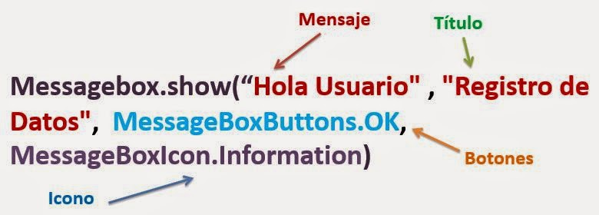](https://1.bp.blogspot.com/-koKJ2Z5FLLk/VIFkQMdFmaI/AAAAAAAAATw/_pN8zZVXJgo/s1600/flechas10.JPG)

**Ejemplo:**

[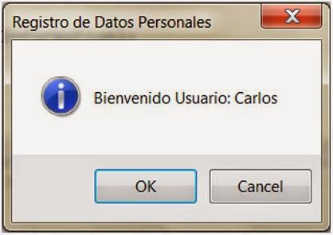](https://1.bp.blogspot.com/-Q-pIqxdKRkE/VIFkOYoWIkI/AAAAAAAAATc/LnDrLkWG5XM/s1600/cua%2Bdapersonales.JPG)

**Botones**

**OK:**El cuadro Muestra un Botón de aceptar.

**OKCancel:** El cuadro Muestra un Botón de aceptar y cancelar.

**RetryCancel:** Para mostrar un Botón Reintentar y otro cancelar en el cuadro de mensaje.

**YesNo:**El cuadro Muestra un Botón Si y Otro No.

**YesNoCancel:**El cuadro de mensaje contiene lo botones si, No y Cancelar

**InputBox**

El método InputBox() permite mostrar un cuadro de mensaje en el que el usuario puede introducir un valor o un mensaje en forma de texto. El formato es:

[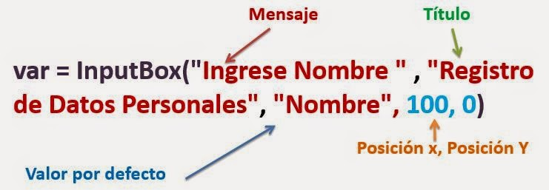](https://1.bp.blogspot.com/-q1i3yaIu6yE/VIFkN3t9NSI/AAAAAAAAATY/5pLnHQ9bxO8/s1600/c-10.JPG)

[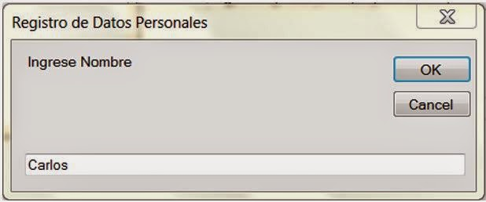](https://3.bp.blogspot.com/-6XKHkdHmZyg/VIFkO0KC2KI/AAAAAAAAATo/5etdyEyOexc/s1600/d%2B-%2B10.JPG)

**Problema 8:**

Crear un programa que permita ingresar el nombre de un usuario en un Inputbox y después mostrar el saludo respectivo en un MessageBox.

Además mostrar un botón de salir que pregunte y se seleccione la opción de salir antes de cerrar la aplicación.

[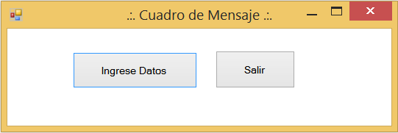](https://2.bp.blogspot.com/-89r_rKBt51U/VIieiNZ2OMI/AAAAAAAAAk8/YwvJ7_mMZ_c/s1600/messagebox.PNG)

**Código del botón Ingresar**

Private Sub btningresar_Click(sender As Object, e As EventArgs) Handles btningresar.Click

        'Declaramos la variable nombre

        Dim nombre As String

        'Entrada de datos mediante un inputbox

        nombre = InputBox("Ingrese Nombre ",

                         "Registro de Datos Personales",

                         "Nombre", 100, 0)

        MessageBox.Show("Bienvenido Usuario: " + nombre,

                        "Registro de Datos Personales",

                        MessageBoxButtons.OK,

                        MessageBoxIcon.Information)

    End Sub

**Código del Botón Salir**

        Private Sub btnsalir_Click(sender As Object, e As EventArgs) Handles btnsalir.Click

        Dim opcion As DialogResult

        opcion = MessageBox.Show("Realmente desea Salir",

                                 "Salir del Programa",

                                 MessageBoxButtons.YesNo,

                                 MessageBoxIcon.Question)

        If (opcion = DialogResult.Yes) Then

            Me.Close()

        End If

    End Sub